5 アンケート調査

問題１
データクリーニングの説明は35ページに、単純集計の説明は37ページに、クロス集計の説明は39ページにある
解答 ③

問題２
別途データファイル参照
男性が待ち時間を短いと感じる度数を求めるために、次の２つ条件を満たす必要がある
条件１ 質問１の回答が男性である つまり、Ｂ列が “1” である
条件２ 質問４の回答が短いである つまり、Ｅ列が “1” である
複数の条件を満たす場合の数え上げには、COUNTIFS() 関数を用いればよい
COUTIFS() 関数の使用例は、39ページの図８にある
比率のパーセント表示には、EXCEL機能を利用すればよい
解答
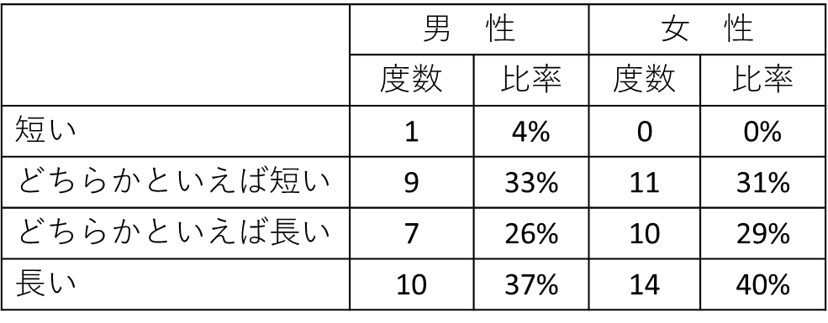

問題３
量的変数、質的変数の具体的な例については、7ページの表１にある。
解答 ４

